Dzień dobry .
Oto propozycje na dziś;

1.Dla rozruszania przypomnijmy sobie piosenkę którą wam przesyłałam „Kwiatki bratki i stokrotki”
https://www.youtube.com/watch?v=zhvQFI04CX8 – śpiewając pokazujemy to o czym mowa w piosence.
2. Wyszukujemy w naszych kartach pracy str. 73 .Macie za zadanie dokończyć rysowanie szlaczków , zgodnie ze strzałkami.
Dla młodszych dzieci zamieszczam ćwiczenia grafomotoryczne (rysujemy po śladzie);
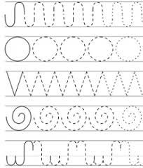

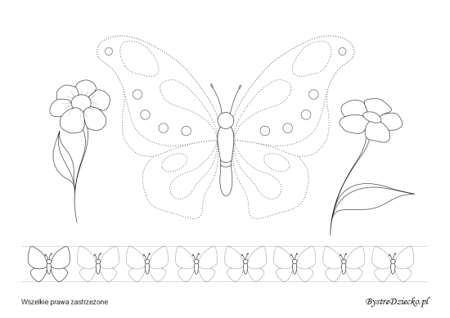

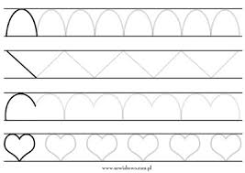

3.Wykonaj z rodzicem ćwiczenia oddechowe;
• Nadymaj buzię i przepychaj powietrze w zamkniętej buzi
• Przenoś słomką skrawki papieru, kawałki gąbki, papierowe kółka do pojemniczka, pudełka itp.
• Dmuchaj przez słomkę do kubka z wodą (wywoływanie burzy)
• Dmuchaj na waciki, piłeczki tenisowe, skrawki papieru położone na płaskiej powierzchni
• Dmuchaj na lekkie przedmioty – piórka, waciki, papierki od cukierków, suche liście, paski lub postacie z papieru zawieszone na nitkach
• Dmuchaj (wprawiaj w ruch) wiatraczki
• Nadmuchaj balonik
• Powoli wdychaj nosem i powoli wydychaj ustami

4. Ćwiczenia w liczeniu za pomocą patyczków. Potrzebne będą kolorowe patyczki do liczenia lub paski papieru w różnych kolorach.

Dziecko bierze sobie tyle patyczków, ile ma palców u rąk.

• Układanie z patyczków kształtów figur geometrycznych. Dziecko układa z patyczków trójkąt, prostokąt, kwadrat. Określa, ile patyczków potrzebowało do ułożenia kształtu każdej figury.

• Układanie patyczków według kolorów. Dziecko liczy patyczki w każdym kolorze. Podaje całkowitą liczbę patyczków, mówiąc np., 3 patyczki czerwone dodać 2 patyczki zielone i dodać 1 patyczki żółte to razem 6 patyczków. Jeśli ktoś ma chęć i potrafi to układa działanie ilustrującego liczbę patyczków. Np. 3 + 2 + 1 = 6

Dzieci potrafią liczyć więcej niż do 6, spróbujemy działań w zakresie 10;

• Odkładanie patyczków, np. w kolorze żółtym. Dziecko liczy pozostałe patyczki, mówiąc: 10 odjąć 3 to siedem. Możecie ułożyć działanie .

• Odkładanie patyczków, np. czerwonych. Dziecko liczy pozostałe patyczki, mówiąc: 7 odjąć 3 to cztery. Możecie ułożyć działanie kto potrafi. Dalsze ćwiczenia przeprowadzamy analogicznie.
4. Ćwiczenia gimnastyczne z woreczkami ;
https://www.youtube.com/watch?time_continue=37&v=UOKHFRfhRNI&feature=emb_logo
5.Znajdźmy kartę pracy na stronie 74.
Obejrzyjcie obrazki. Opowiedzcie, co się na nich dzieje. Zastanówcie się i powiedzcie , co Ada robiła kiedyś, co robi teraz, a co będzie robić w przyszłości. Wymieńcie kolory kredek.

Życzę fajnej zabawy.
Luiza Jelonek

